Tây Nguyên, vùng đất giàu tiềm năng, có độ cao trung bình từ 400m - 800m, nổi tiếng với những vườn Cà Phê, vườn Cao Su bạt ngàn. Dọc theo đường Trường Sơn huyền thoại để đến Buôn Ma Thuột, một thành phố xanh của núi rừng Tây Nguyên hùng vĩ, du khách được thưởng thức hương vị cà phê Ban Mê, thăm các buôn làng dân tộc, lâng lâng với ngụm rượu Cần độc đáo, đung đưa trên bành Voi, chòng chành trên cầu Treo Sêrêpôk hay thú vị với chiếc thuyền Độc Mộc lướt êm trên hồ Lak… Tham quan bảo tàng dân tộc Tây Nguyên - nơi du khách hiểu rõ hơn bản sắc văn hóa phong phú, đa dạng của các dân tộc ở miền cao này…Tiếng Cồng Chiêng vang vọng, tiếng Tù Và tha thiết mời gọi quý khách hãy một lần đến với phố núi Ban Mê!

Chương trình tham quan:
LỄ HỘI CÀ PHÊ BUÔN MA THUỘT LẦN THỨ 06 NĂM 2017
Thời gian: 03 ngày 02 đêm
Khởi hành: Ngày 10/03/2017
Phương tiện: Xe Ôtô
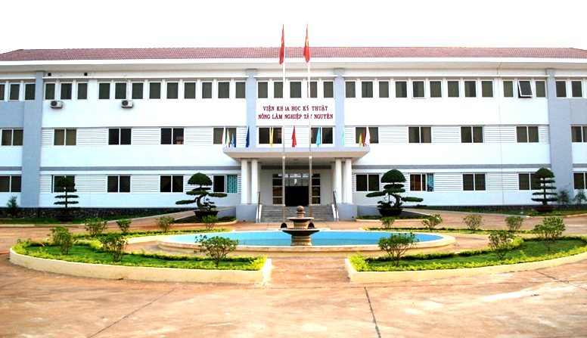
NGÀY 01 (10/03): BUÔN MA THUỘT – VIỆN EA KMAT – LỄ HỘI ĐƯỜNG PHỐ – KHAI MẠC LỄ HỘI CÀ PHÊ BUÔN MA THUỘT LẦN 6 NĂM 2017 (Ăn: Trưa + Chiều)
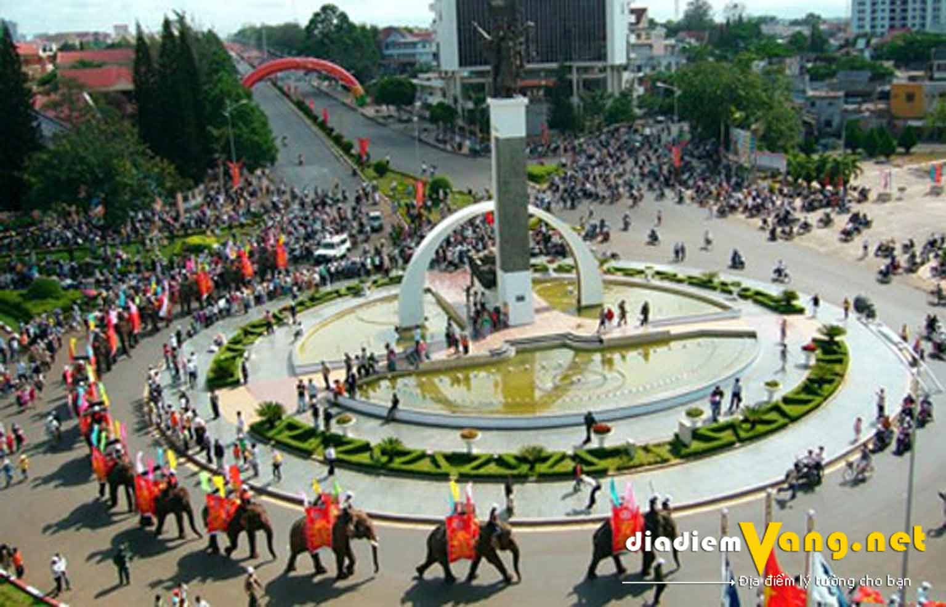
Sáng: Xe và HDV đón Quý khách tại Sân Bay//Bến Xe, sau đó đưa Quý khách đến tham quan Viện nghiên cứu cà phê Ea kmat, Quý khách được các Kỹ Sư, Chuyên Gia của Viện hướng dẫn các quy trình ủ, ươm giống, trồng, ghép cây cà phê, chăm sóc và thu hoạch, tìm hiểu quy trình chế biến cà phê nhân theo phương pháp chế biến ướt - khô. Khám phá vùng nguyên liệu cà phê bền vững và cảm nhận mạch nước nguồn cội của thiên nhiên ban tặng. Thăm vườn trồng cà phê theo tiêu chuẩn quốc tế UTZ nằm trong dự án vùng nguyên liệu bền vững. Quý khách dùng cơm trưa, Về khách sạn nhận phòng khách sạn nghỉ ngơi.
15h00: Đoàn tham quan chương trình lễ hội đường phố với các tiết mục đặc sắc như: múa lân, hóa trang, Voi diễu hành, Cồng Chiêng, hoá trang, các vũ điệu văn hóa…. biểu diễn trên các đường phố với sự tham gia gần 1.000 nghệ nhân và quần chúng, ... Lễ hội đường phố là chương trình mở màn cho Lễ hội Cà phê Buôn Ma Thuột lần thứ 6 năm 2017.
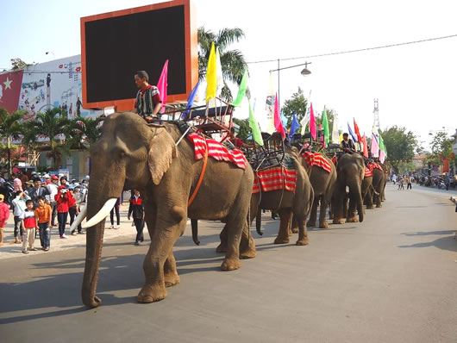
Tối 17h30: Quý khách dùng cơm tối, thưởng thức những tinh hoa dân dã của vùng đất Tây Nguyên.
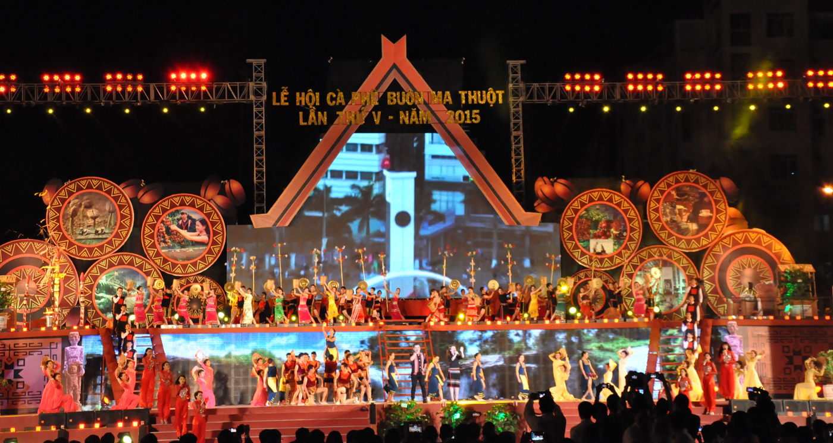
20h00: Tham gia chương trình khai mạc Lễ Hội Cà Phê Buôn Ma Thuột tại Quảng Trường 10/3. Tại đây, Quý khách sẽ được chiêm ngưỡng những hoạt động văn hóa nghệ thuật độc đáo kết hợp với truyền thống văn hóa Tây Nguyên.
Đặc biệt: Trong suốt thời gian diễn ra Lễ Hội, Quý khách sẽ được tham quan Khu Phố Cà Phê và tự do thưởng thức Cà phê Phố Núi miễn phí về đêm tại nhiều quán Cà Phê nổi tiếng tại Tp. Buôn Ma Thuột.
Về khách sạn nghỉ ngơi.
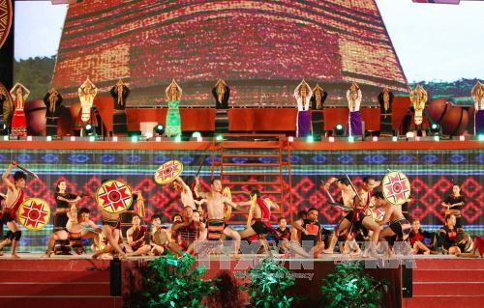
NGÀY 02 (11/03): THAM QUAN NHÀ MÁY SX CÀ PHÊ – BUÔN ĐÔN – LIÊN HOA VĂN HOÁ CỒNG CHIÊNG TÂY NGUYÊN (Ăn: Sáng + Trưa + Chiều)
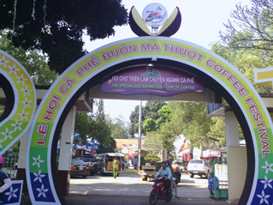
Sáng: Quý khách dùng điểm tâm, Quý khách sẽ hòa mình vào không khí lễ hội, tham quan Bảo Tàng Dân Tộc Tây Nguyên, Quý khách sẽ được nghe thuyết trình và cảm nhận được nét đặc sắc của các dân tộc đồng bào Tây Nguyên qua hơn 1000 hiện vật cổ. Xem sa bàn tái hiện lại chiến thắng Buôn Ma Thuột năm 1975.
Tự do tham quan Hội chợ - Triển Lãm chuyên ngành cà phê và sản phẩm thương hiệu Việt tại Khu Bảo Tàng Biệt Điện, triển lãm tranh ảnh nghệ thuật về cây cà phê, đồn điền cà phê, giao lưu văn hóa Cồng Chiêng Tây Nguyên.
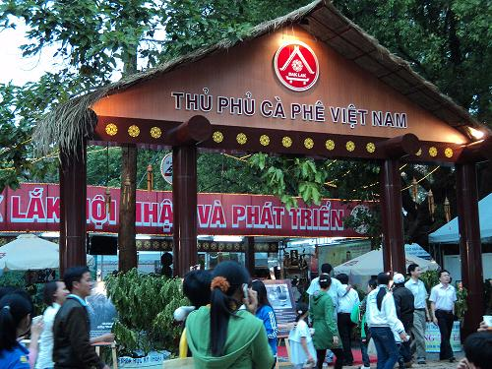
Đoàn khởi hành đi Buôn Đôn. Trên đường đi, đoàn ghé tham quan Nhà máy sản xuất Cà Phê của Công ty TNHH TM Phúc Minh, tại đây, Quý khách sẽ được nghe giới thiệu thông tin về dây chuyền sản xuất của nhà máy từ khâu nhập liệu cà phê nhân vào kho, sàng lọc cà phê (tách các tạp chất như đất, đá, các loại hạt bị hỏng, …), sấy khô, phân loại, đánh bóng, đóng bao, …, tham quan quy trình chế biến cà phê. Tiếp tục hành trình, đến Buôn Đôn, Quý khách dùng cơm trưa tại Nhà Hàng Sàn Si – một nhà hàng độc đáo nằm trên dòng sông chảy ngược Sêrêpôk, tại đây, Quý khách vừa dùng cơm, vừa tham gia chương trình giao lưu văn nghệ với các giọng ca bản địa. Quý khách tự do nghỉ ngơi.
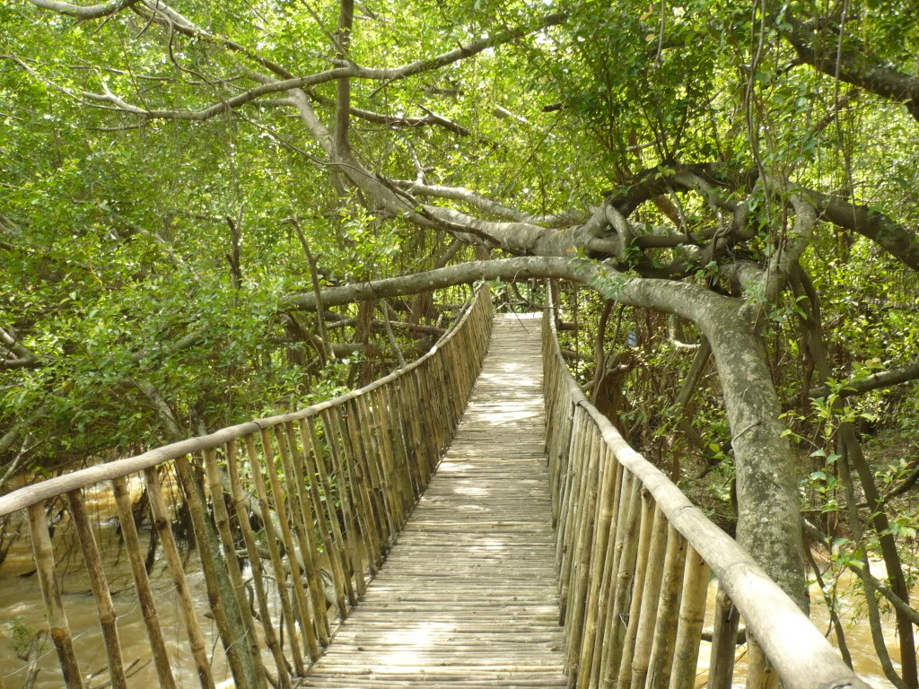
Tham quan Cầu Treo dài 250m bắc ngang qua dòng sông Sêrêpôk, tham quan Nhà Dài – nghe thuyết minh về nghệ thuật săn bắt và thuần dưỡng Voi, tham mộ vua săn Voi Khunjunốp, cưỡi Voi vượt sông Sêrêpôk (tự túc).
Quay về Thành Phố, dùng cơm tối, nghỉ ngơi.
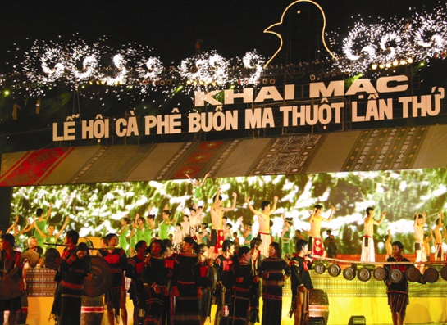
20h00: Quý khách tự do tham gia chương trình Liên hoan Văn Hoá Cồng Chiêng Tây Nguyên năm 2017 tại Quảng Trường 10/3. Quý khách sẽ được các tiết mục diễn tấu Cồng Chiêng kết hợp trình diễn trang phục dân tộc với múa dân gian của đồng bào các dân tộc Tây Nguyên, các đoàn nghệ nhân nước ngoài diễn tấu nhạc cụ dân gian nước ngoài.
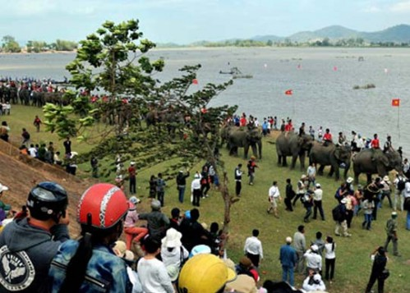
NGÀY 03 (12/03): LỄ HỘI ĐUA VOI, ĐUA THUYỀN ĐỘC MỘC – TIỄN SÂN BAY/BẾN XE (Ăn: Sáng +Trưa)
Sáng: Quý khách dùng điểm tâm sáng, trả phòng. Đoàn khởi hành đi Hồ Lắk, đến nơi. Quý khách hoà mình vào không khí Lễ Hội Cà Phê với chương trình đua voi, đua thuyền độc mộc vô cùng đặc sắc và độc đáo của đồng bào dân tộc Tây Nguyên. Sau đó Quý khách dùng cơm trưa tại nhà hàng. Xe và HDV tiễn đoàn ra Bến Xe//Sân Bay Buôn Ma Thuột. Kết thúc chương trình tham quan. DU LỊCH DAKTOUR thân chào và hẹn gặp lại.
Chúc Quý khách chuyến tham quan vui vẻ!
Giá Land Tour:
Số lượng khách | 10 - 14 khách | 15 – 19 khách | 20 – 25 khách
Khách Sạn 3 sao | 2.290.000đ/khách | 2.190.000đ/khách | 2.090.000đ/khách

Giá có thể thay đổi theo tình hình thực tế
GIÁ TRÊN BAO GỒM :
- Khách sạn: 02 đêm khách sạn tiêu chuẩn 3* (2 – 3 khách/phòng).
- Xe ô tô đời mới phục vụ suốt tuyến.
- Vé vào cổng các điểm tham quan theo chương trình.
- Các bữa ăn theo chương trình (03 bữa sáng Buffet, 05 bữa ăn chính 120.000đ/suất)
- Bảo hiểm du lịch (mức đền bù tối đa 20.000.000đ/người/vụ).
- HDV địa phương kinh nghiệm phục vụ đoàn suốt tuyến.
- Khăn lạnh, nước suối 02/người/ngày.

GIÁ TRÊN KHÔNG BAO GỒM :
Chi tiêu cá nhân, đồ uống, thuế VAT.

VÉ DÀNH CHO TRẺ EM:
- Trẻ em từ 10 tuổi trở lên mua 1 vé như người lớn.
- Trẻ em từ 6 tuổi đến dưới 10 tuổi 50% giá tour. Bao gồm phí vận chuyển, ăn uống, bảo hiểm. Ngủ chung cùng cha, mẹ.
- Trẻ em dưới 6 tuổi miễn phí. Ngủ chung cùng cha mẹ .
- Hai người lớn chỉ được kèm một trẻ em. Từ trẻ thứ 2 ở độ tuổi từ 2 đến dưới 6 tuổi phải mua ½ vé.

ĐIỀU KIỆN KHI ĐĂNG KÝ VÀ HỦY VÉ:
- Nếu báo huỷ trước 10 ngày chịu phí 10% giá tour
- Nếu báo hủy từ 10 đến trước 8 ngày trước ngày khởi hành chịu phí 50% giá tour
- Nếu báo hủy từ 8 đến 6 ngày trước ngày khởi hành chịu phí 70% giá tour
- Nếu báo hủy từ 5 ngày trước ngày khởi hành chịu phí 100% giá tour
LƯU Ý:Việc huỷ bỏ chuyến đi phải được thông báo trực tiếp với Công ty hoặc qua fax, email và phải được Công ty xác nhận. Việc huỷ bỏ bằng điện thoại không được chấp nhận.

